**ПРАКТИЧЕСКОЕ ЗАДАНИЕ №6**

Тема: Хранимые процедуры.

Цель: Изучение механизма динамических запросов с использованием хранимых процедур и функций.

Задания:

1. Для базы данных согласно варианту задания (из Практического задания №4) написать и выполнить:

– хранимую процедуру вывода данных о путевках, по указанной дате;

– хранимую процедуру вывода данных о маршрутах, по указанной стране;

– хранимую процедуру вывода данных о клиентах, едущих по указанному маршруту;

– хранимую процедуру вывода данных о количестве путевок по заданному маршруту;

– хранимую процедуру вывода данных о самом продолжительном маршруте.

2. Оформить отчет.

Вариант – 13

База данных «ТУРИСТИЧЕСКОЕ АГЕНТСТВО»

Выполнение задания 1

Для базы данных согласно варианту задания написаны и выполнены следующие хранимые процедуры.

Создана хранимая процедура вывода данных о путевках, по указанной дате (Рисунки 6.1 – 6.2).

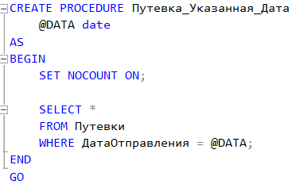

Рисунок 6.1 – Хранимая процедура Путевка_Указанная_Дата



Рисунок 6.2 – Вызов хранимой процедуры



Рисунок 6.3 – Результат выполнения хранимой процедуры

Создана хранимая процедура вывода данных о маршрутах, по указанной стране (Рисунки 6.4 – 6.5).

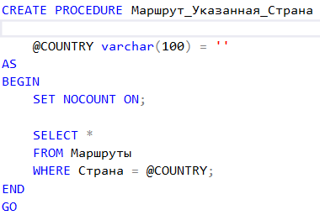

Рисунок 6.4 – Хранимая процедура Маршрут_Указанная_Страна

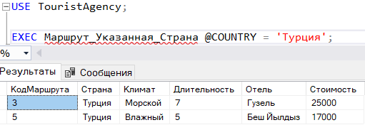

Рисунок 6.5– Результат выполнения хранимой процедуры

Создана хранимая процедура вывода данных о клиентах, едущих по указанному маршруту (Рисунки 6.6 – 6.7).

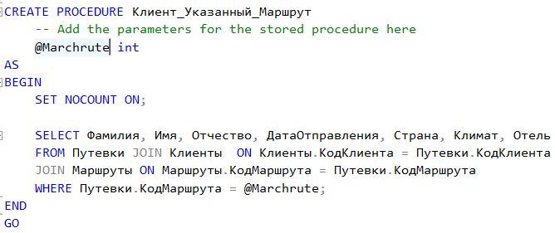

Рисунок 6.6 – Хранимая процедура Клиент_Указанный_Маршрут

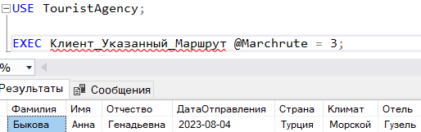

Рисунок 6.7 – Результат выполнения хранимой процедуры

Создана хранимая процедура вывода данных о количестве путевок по заданному маршруту (Рисунки 6.8 – 6.9).

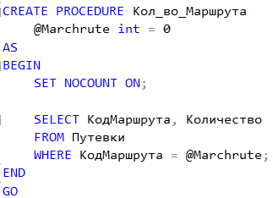

Рисунок 6.8 – Хранимая процедура Кол_во_Маршрута

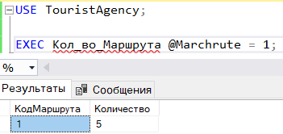

Рисунок 6.9 – Результат выполнения хранимой процедуры

Создана хранимая процедура вывода данных о самом продолжительном маршруте (Рисунки 6.10 – 6.11).

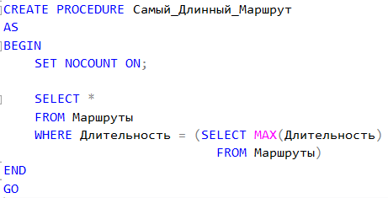

Рисунок 6.10 – Хранимая процедура Самый_Длинный_Маршрут

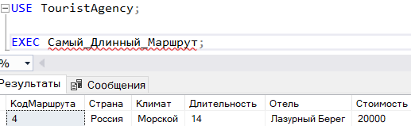

Рисунок 6.11 – Результат выполнения хранимой процедуры

В ходе практического задания изучен механизм динамических запросов с использованием хранимых процедур и функций. Для базы данных согласно варианту задания написаны и выполнены хранимые процедуры. Создана хранимая процедура вывода данных о путевках, по указанной дате; хранимая процедура вывода данных о маршрутах, по указанной стране; хранимая процедура вывода данных о клиентах, едущих по указанному маршруту; хранимая процедура вывода данных о количестве путевок по заданному маршруту; хранимая процедура вывода данных о самом продолжительном маршруте. Оформлен отчет.